1. Найти регионы с покупкой более чем одним типом товаров

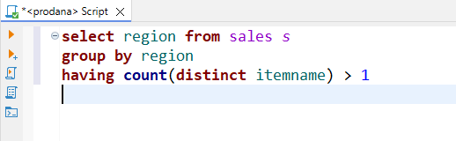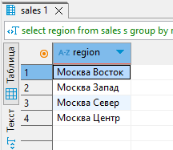

1. Найти среднюю стоимость 2х наиболее часто покупаемых типов товаров

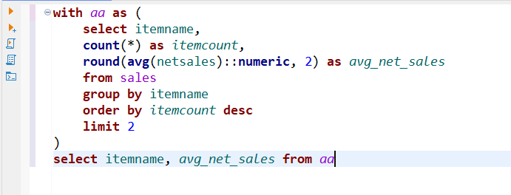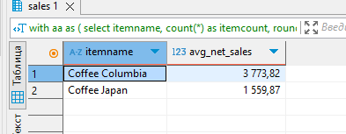

1. Рассчитать среднее время (кол-во дней) между покупками в каждом регионе

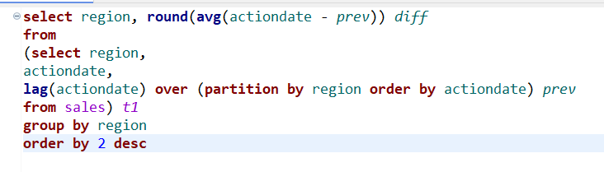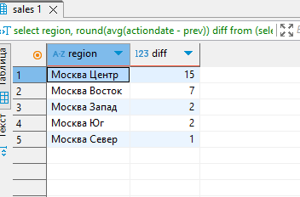

1. Посчитать процент GMV (оборот) кофе japan от всех покупок в каждом регионе за каждый месяц

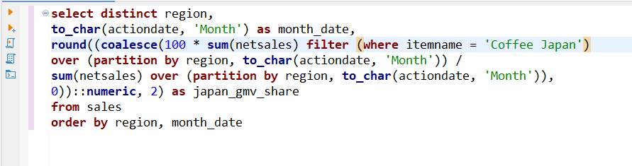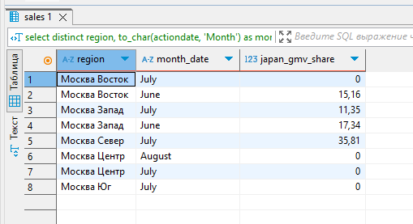

1. Отсортировать по дате покупок и для первых 5 строчек посчитать скользящее среднее NetSales в размером окна 3 - т.е. средней из текущей, предыдущей и следующей строчек

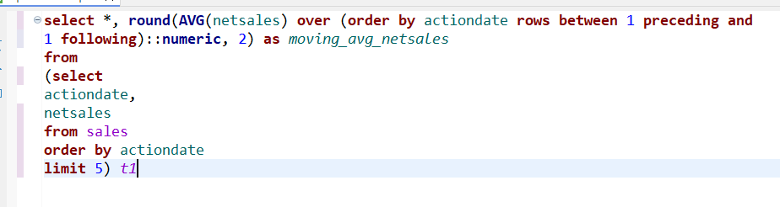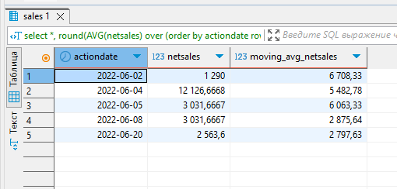

1. За каждый день вывести канал привлечения с максимальным GMV и собственно сам GMV этого канала

